**苏州市人才乐居工程申报指南**

目 录

一、申报系统操作指南 1

二、信息填报及材料上传要点 5

（一）信息填报要点 5

（二）材料上传要点 5

三、参保证明开具流程 8

四、房租支付凭证开具流程及要点 10

（一）支付凭证开具流程 10

（二）要点说明 12

一、申报系统操作指南

本次申报通过“**苏州人才总入口**”进行线上申报。平台用户体系对接江苏人社网上办事服务大厅，并升级为统一的政务服务认证体系，首次申报的用户须先通过江苏人社网上办事服务大厅进行注册。

网址： https://rcsz.hrss.suzhou.com.cn

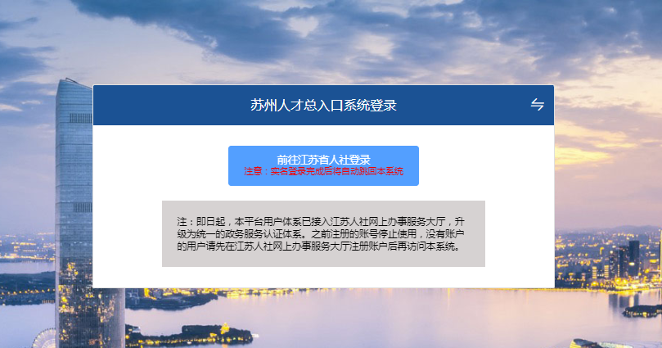

登录方式：使用江苏省人社一体化账号登录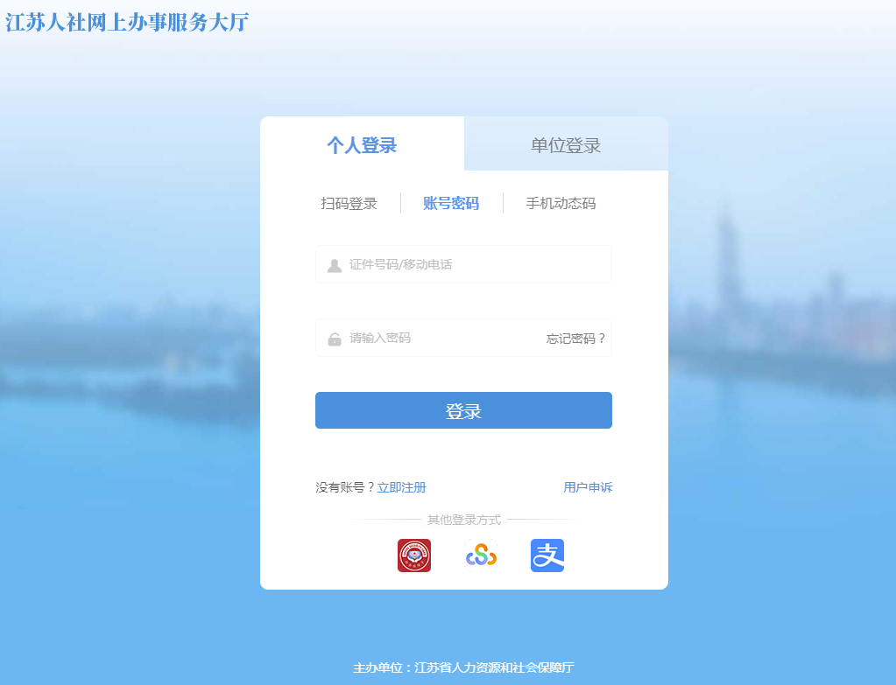

访问苏州人才总入口首页，选择“项目申报”

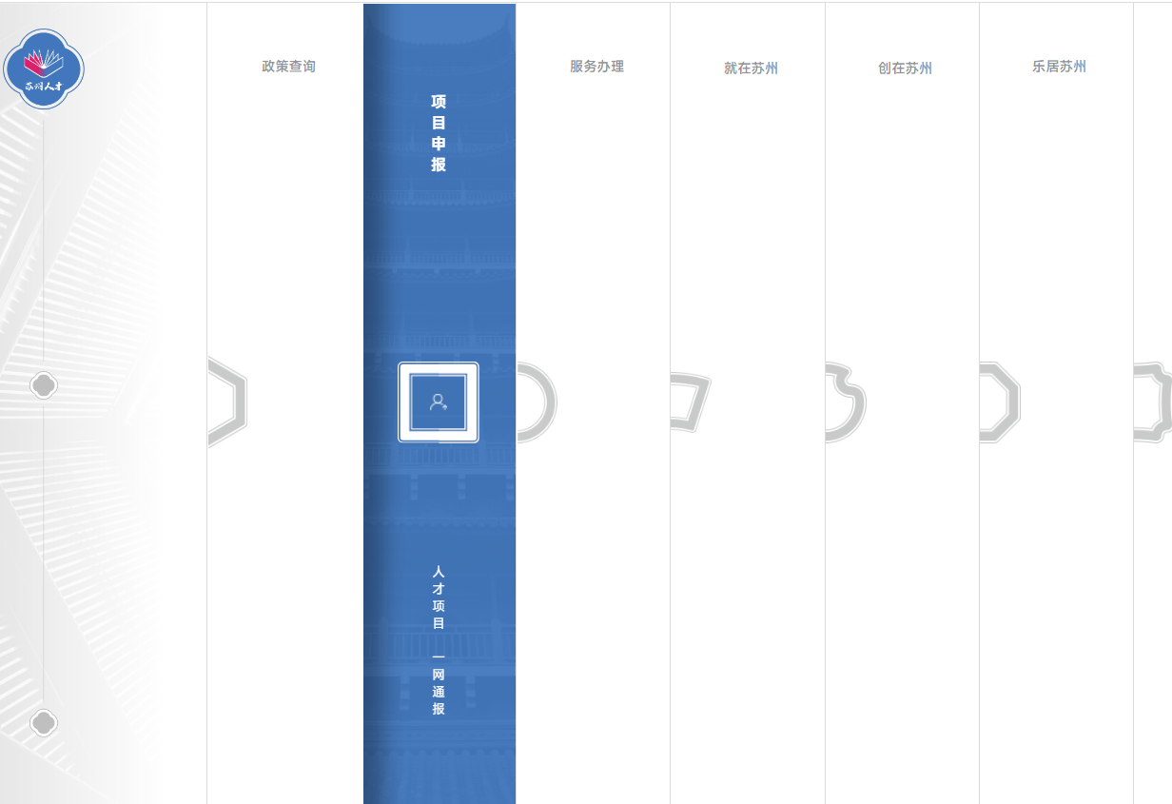

选择后页面查看“普惠政策”中的“人才乐居”，选择“我要申报”

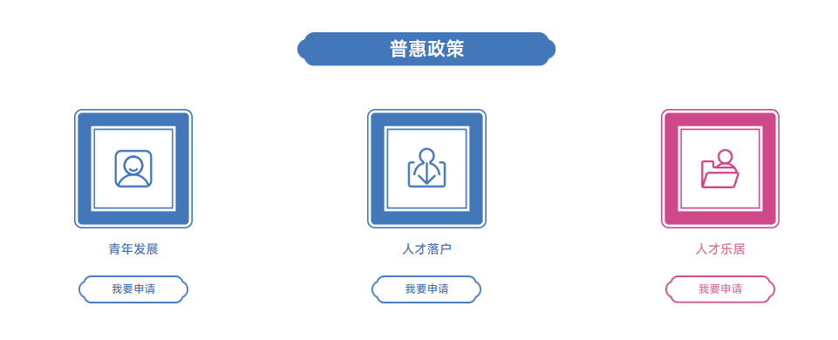

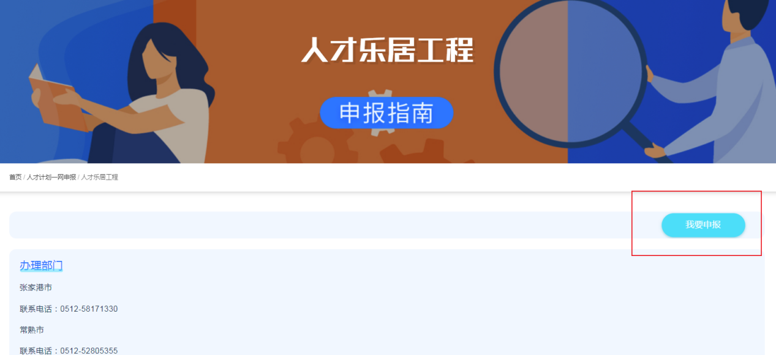

选择“苏州市人才乐居工程”

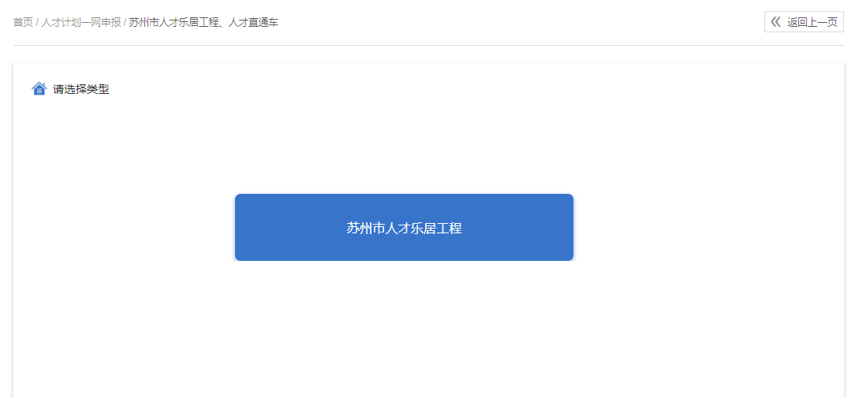

进入申报页面，填写基本信息并上传相关附件材料，点击“保存信息”可暂存数据。其中部分数据来源个人**会员中心**中的数据， 出现信息有误，请进行修改。确保信息填写完整无误后，点击“提交审核”，学校将进行审核操作。

注意事项：出现“没有关联单位”的提示，请前往“会员中心”选择“所属单位”，输入单位名称“苏州大学”，点击“查询”，查询到所在单位后，在操作功能中点击“申请关联”。如当前社保在本单位（姑苏区）缴纳，系统会自动关联。如果在记录列表中出现了申请关联记录状态是“待审核” ，则等待单位管理员手动审核（一般2小时内审核通过）。

“**申报记录**”展示以往的申报奖励信息，可以根据申报审核状态，进行检索功能。请及时关注审核进度，如出现了信息“退回修改”状态，请及时查看，修改后重新提交，避免因查看不及时错过申报周期。

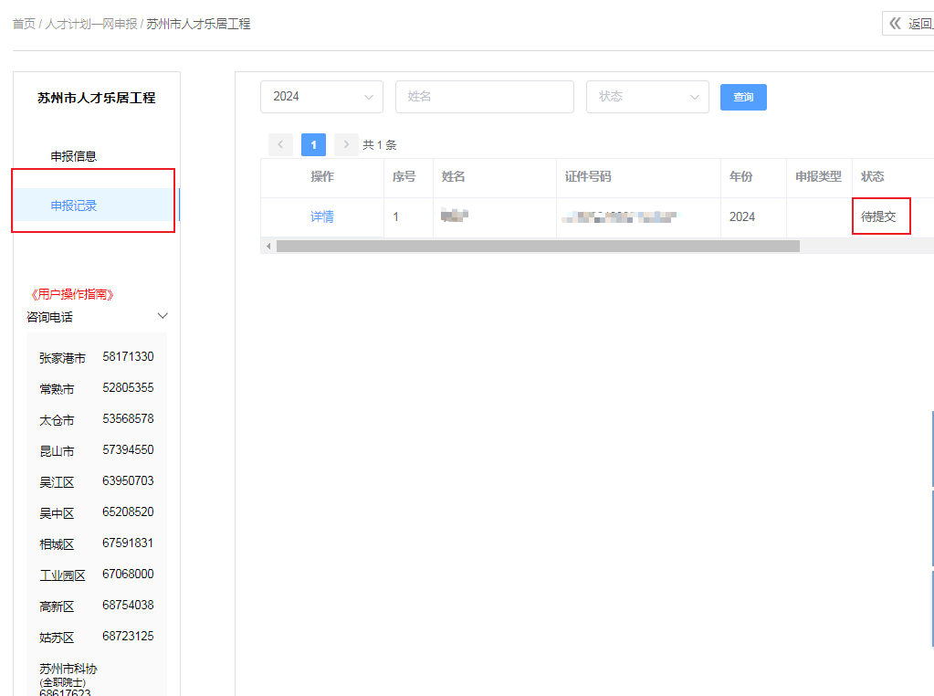

二、信息填报及材料上传要点

（一）信息填报要点

1、确保所填身份证件号码与所传证件对应，最高学历学位、专业信息与最高学历学位证书对应，入职时间与工作协议/合同起始时间对应，人才类别与所上传的适用对象类别证明材料对应。

2、联系方式（手机号码）需确保无误。后续系统会通过所填联系方式反馈审核结果。

3、**租房时间请填写租房补贴申领区间。**本次租房补贴期为2023年10月至2024年11月，实际补贴开始时间应为：**在苏社保正常缴纳开始时间（不含补缴）、入职苏大时间、实际租房合同开始时间三者中最晚的。**如在本次申领期内购房，则补贴未购房期间的租房补贴。

例：入职苏大时间为2024年1月，在苏社保正常缴纳开始时间为2024年3月，实际租房合同期为2024年2月-2025年1月，则本次乐居工程补贴区间为2024年3月—2024年11月。如入职苏大时间在2024年7月5日及之后，或在苏正常缴纳社保不满3个月，则不可参与本次申报。

（二）材料上传要点

所有附件材料需为**彩色的PDF文件**，每项材料仅可上传1个PDF。请确保文件清晰、完整；如因材料不清晰影响审核的，将退回重新修改。

1、**身份证件材料：**上传本人有效期内的身份证件，居民身份证需上传正反两面。**如系统中显示已实名，则该项材料无需上传。**

2、**适用对象类别证明材料：**如人才头衔证书、职称证明、学历学位证书等。

3、**学历学位证书材料：**上传最高学历学位证书；如在国（境）外取得最高学位，请提供最高学位证书及国外学历学位认证书。

4、**个税或个人参保证明：**如申领人为中国国籍，请提供个人参保证明，勿提供个税证明；个人参保证明需显示在苏**正常缴纳**三个月及以上**（补缴不计算在内）**，**开具时间需覆盖租房补贴申领期，截至2024年11月，**开具流程见**材料三**。其他特殊情况可提供个税证明（即个人所得税纳税记录）。

5、**劳动合同：**工作协议**（推荐）**或聘用合同，双方签字及学校公章齐全，合同时间需覆盖本次补贴期。

6、**租房证明材料：**上传本次补贴期（2023.10-2024.11）内的所有租房合同。若涉及多份租房合同，需合并为一个PDF文件。合同上双方签字或盖章齐全，承租人需为本人。如承租人为配偶，需附上配偶身份证、结婚证。

7、**租房发票材料：**提供补贴期内的所有房租支付凭证，例如租房发票**（推荐）**、微信支付转账电子凭证、支付宝转账电子回单、银行流水，开具流程及要点见**材料四**。

8、**个人承诺函**：系统自行下载填写并打印，手签后扫描成PDF上传，勿直接插入电子签名。

三、参保证明开具流程

参保证明时间需在补贴申领期内（2023.10-2024.11），覆盖实际租房期。

1、手机端：苏周到APP-搜智慧人社-社会保险-个人权益单查询-点击“江苏省社会保险权益记录单(参保人员)”-选择开始年月与终止年月后预览下载。

2、电脑端**（推荐）**：可以通过登录**江苏省人力资源和社会保障厅网上办事服务大厅**，网址：https://rs.jshrss.jiangsu.gov.cn/，进入网办大厅界面，点击右上角注册登录后，进入个人中心，查看“我的权益单”，选择“社会保险权益记录单”，选择起止年月，点击预览权益单即可打印或下载。

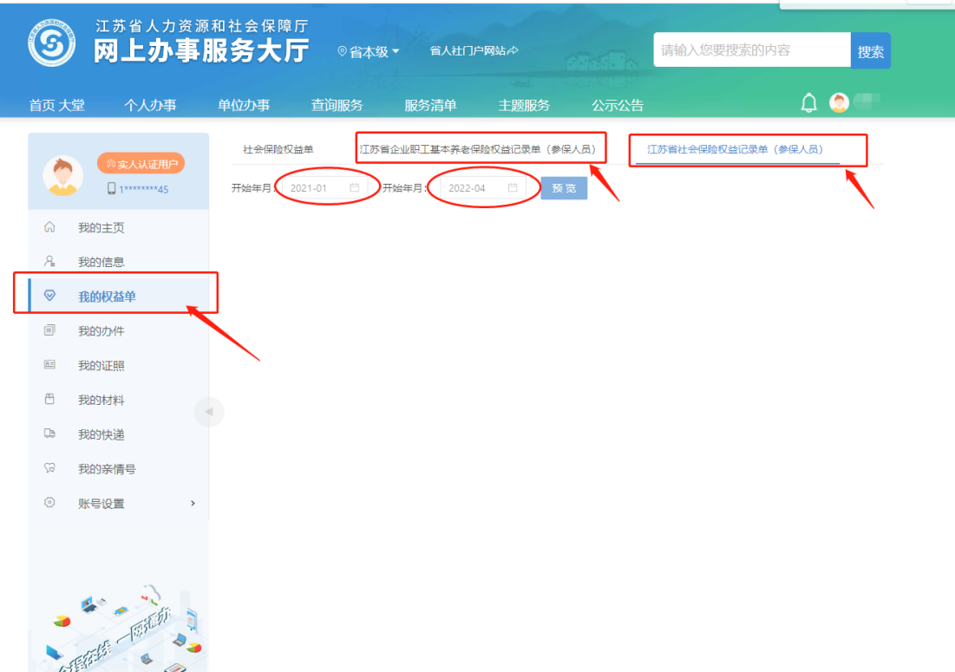

文件示例：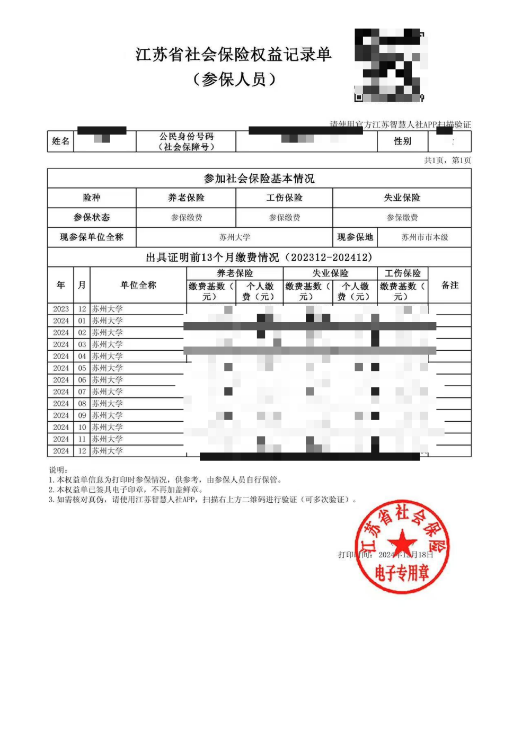

**四、房租支付凭证开具流程及要点**

申报者可根据自身实际情况提供**“微信支付转账电子凭证”**或**“支付宝转账电子回单”**或**“银行流水”**或**租房发票。**

**（一）支付凭证开具流程**

**1、微信支付转账电子凭证**

进入微信转账记录详情页面，点击左下角“申请转账电子凭证”，即可开具。

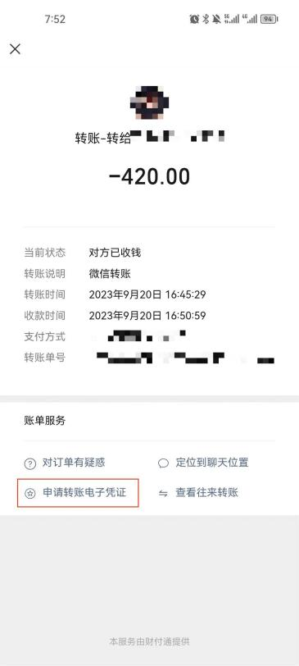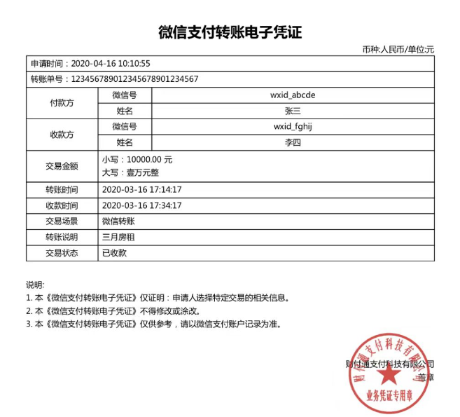

**2、支付宝转账电子回单**

进入支付宝转账记录详情页，点击右下角“申请电子回单”，即可开具。

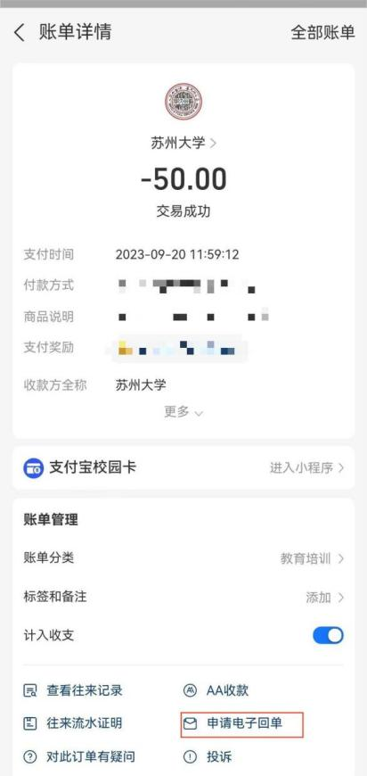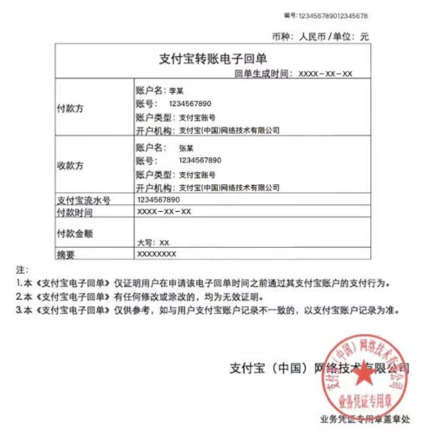

**“微信支付转账电子凭证”**和**“支付宝转账电子回单”**中要体现**“付款方”、“收款方”完整姓名**与**租房金额**，并**与租房合同租房信息一致**。转账说明中体现交易性质，**转账日期要在租房日期之前**。

**3、银行流水**

如房租是通过银行卡转账支付，可个人在相应的手机银行app中拉取银行流水。

**4、租房发票**

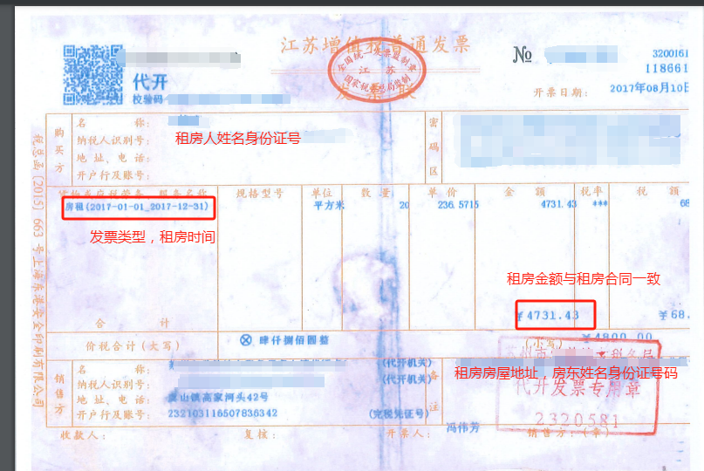

针对与他人合租，租房费用非微信，支付宝或银行流水等特殊情况，统一提供由税务部门开具的**租房发票**，房东凭“房产证”和“租房合同”可在税务部门开具，租房发票中要体现租房人姓名身份证号，发票类型，租房时间，租房地址，房东姓名身份证号码等信息，发票金额与租房合同租房金额一致。

**（二）要点说明**

1、支付凭证上的**收款方（完整显示实名）**须与租房合同上的**出租方**完全一致，**付款方（完整显示实名）**需与**申报人姓名**一致。如不一致，请提供双方的有效关系证明（如结婚证），其他情况建议另行开具房租发票。

2、**支付金额**须与租房合同上的**租金**一致，如有多笔支付，请备注每笔支付对应的几月房租；如金额不完全一致，相差金额较小的情况下，可在支付凭证上备注特殊情况（可能涉及水电费、押金、维修费等），提供有效的支撑证明（例如收据、微信聊天、转账截图等）；如相差金额较大，建议另行开具房租发票。

3、所有凭证均需加盖有效的电子章。合并PDF时容易出现电子章消失的情况，可将单个文件转为图片后再合并PDF。